Pielikums Nr. 1

Madonas novada pašvaldības domes

31.07.2025. lēmumam Nr. 73

(protokols Nr. 6, 35. p.)

*Izdoti saskaņā ar Zemes ierīcības likumu un*

*2016. gada 2. augusta Ministru kabineta noteikumu*

*Nr.505 “Zemes ierīcības projekta izstrādes noteikumi”13.punktu*

**Nosacījumi zemes ierīcības projekta izstrādei nekustamā īpašuma “Burtnieku Skola” (kadastra numurs 70540080686) Ērgļos, Ērgļu pagastā, Madonas novadā zemes vienības ar kadastra apzīmējumu 70540080686 sadalīšanai**

1. **Projekta robežas**

Izstrādājamā zemes ierīcības projekta robežas atbilst nekustamā īpašuma “Burtnieku Skola” (kadastra numurs 70540080686), Ērgļos, Ērgļu pagastā, Madonas novadā zemes vienības ar kadastra apzīmējumu 70540080686 robežām.

1. **Teritorijas esošā situācija un plānotā (atļautā) izmantošana**
   1. Zemes vienības platība – 1.1224 ha.

Esošais nekustamā īpašuma lietošana mērķis (NĪLM) - pārējo sabiedriskās nozīmes objektu apbūve (NĪLM kods 0908) 1.1224 ha platībā.

* 1. zemes vienībai ar kadastra apzīmējumu 70540080686 noteikti apgrūtinājumi:
     1. navigācijas tehniskā līdzekļa aviācijas gaisa kuģu lidojumu drošības nodrošināšanai tālās ietekmes zona;
     2. ekspluatācijas aizsargjoslas teritorija gar elektrisko tīklu kabeļu līniju;
     3. ekspluatācijas aizsargjoslas teritorija ap elektrisko tīklu gaisvadu līniju pilsētās un ciemos ar nominālo spriegumu līdz 20 kilovoltiem;
     4. ekspluatācijas aizsargjoslas teritorija gar pazemes elektronisko sakaru tīklu līniju un kabeļu kanalizāciju.
  2. Atbilstoši Ērgļu pagasta teritorijas plānojumam nekustamajā īpašumā “Burtnieku Skola”, Ērgļos, Ērgļu pagastā, Madonas novadā zemes vienībā ar kadastra apzīmējumu 70540080686:
     1. Funkcionālais zonējums noteikts – sabiedrisko objektu apbūves teritorijas un savrupmāju apbūves teritorijas.
     2. Noteikti apgrūtinājumi:
        1. Elektrolīniju aizsargjosla

1. **Projekta mērķis**
   1. Zemes ierīcības projekts izstrādājams nekustamā īpašuma “Burtnieku Skola”, Ērgļos, Ērgļu pagasts, Madonas novads, kadastra numurs 70540080686, zemes vienības ar kadastra apzīmējumu 70540080686 sadalīšanai. Atdalāmās zemes vienības robežas nosakāmas saskaņā ar pievienoto zemes vienības sadalījuma skici. (1.attēls)
   2. Nodrošināt piekļūšanu jaunveidojamām zemes vienībām līdz pašvaldības ielai.
   3. Zemes ierīcības projekta grafiskajā daļā attēlo arī apgrūtinājumus, tai skaitā nodibinātos vai ar institūcijas lēmumu noteiktos ceļa servitūtus.
   4. Precizēt apgrūtinājumus saskaņā ar Teritorijas plānojumu, zemes robežu plānu un esošajiem apgrūtinājumiem projektējamā teritorijā.
   5. Jaunveidotai zemes vienībai (aptuveni 6184 m2 platībā) **piešķirt** adresi Alkšņu iela 3, Ērgļi. Ērgļu pag., Madonas nov., LV-4840 un noteikt funkcionālās zonas lietošanas mērķi – publiskās apbūves teritorija (kods P).
   6. Jaunveidotai zemes vienībai (aptuveni 2960 m2 platībā) **piešķirt** adresi Alkšņu iela 5, Ērgļi. Ērgļu pag., Madonas nov., LV-4840 un noteikt funkcionālās zonas lietošanas mērķi – sarupmāju apbūves teritorija (DzS).
   7. Jaunveidotai zemes vienībai (aptuveni 2080 m2 platībā) **piešķirt** adresi Alkšņu iela 7, Ērgļi. Ērgļu pag., Madonas nov., LV-4840 un noteikt funkcionālās zonas lietošanas mērķi – savrupmāju apbūves teritorija (DzS).
   8. **Likvidēt** nekustamā īpašuma nosaukumu “Burtnieku skola”, Ērgļi, Ērgļu pagasts, Madonas novads.
2. **Projekta īstenošanas secība**
   1. nav nepieciešama.
3. **Projekta sastāvs un prasības projekta noformēšanai**
   1. Projekta sastāvs atbilstoši Ministru kabineta 2016.gada 2. augusta noteikumiem Nr. 505 „Zemes ierīcības projekta izstrādes noteikumi”:
      1. Paskaidrojuma raksts;
      2. Grafiskā daļa - projekta risinājums kopplānā digitālā veidā uz robežu plāna, ietverot ceļa servitūta izveides teritoriju piekļūšanas nodrošināšanai līdz pašvaldības autoceļam, Latvijas ģeodēziskajā koordinātu sistēmā LKS-92 ar iekļautu nekustamā īpašuma valsts kadastra reģistra informāciju ar mēroga noteiktību M 1:10 000 vai 1:5000 vai 1:1000 vai 1:2500;
      3. Projekta izstrādes dokumentācija.
4. **Projekta izstrādes nosacījumi**
   1. Zemes ierīcības projektu izstrādā zemes ierīcībā sertificēta persona.
   2. Zemes ierīcības projekts jāizstrādā saskaņā ar:
      1. Zemes ierīcības likumu;
      2. Aizsargjoslu likumu;
      3. Ministru kabineta 2016. gada 2. augusta noteikumiem Nr. 505 „Zemes ierīcības projekta izstrādes noteikumi”;
      4. Ministru kabineta 2006. gada 20. jūnija noteikumiem Nr. 496 „Nekustamā īpašuma lietošanas mērķu klasifikācija un nekustamā īpašuma lietošanas mērķu noteikšanas un maiņas kārtība”;
      5. Ministru kabineta 2010. gada 28. septembra noteikumiem Nr. 916 „Dokumentu izstrādāšanas un noformēšanas kārtība”;
      6. Ministru kabineta 2021. gada 2. jūlija noteikumiem Nr. 455 “Adresācijas noteikumi”;
      7. Madonas novada teritorijas plānojumu, Teritorijas izmantošanas un apbūves noteikumiem.
   3. Nepieciešams pieprasīt šādu Valsts un pašvaldību institūciju un inženierkomunikāciju turētāju nosacījumus zemes ierīcības projekta izstrādei:
      1. Inženierkomunikāciju turētāji, kuru komunikācijas atrodas projekta teritorijā;
   4. Zemes ierīcības projekta grafiskā daļa saskaņojama ar:
      1. Zemes ierīcības projekta izstrādes ierosinātāju;
      2. Institūcijām, kuras izsniegušas nosacījumus zemes ierīcības projekta izstrādei;
      3. Zemes ierīcības projekta teritorijā esošo inženierkomunikāciju turētājiem;
      4. Personām, kuru intereses skar projekta risinājumi;
      5. Madonas novada pašvaldības nekustamā īpašuma pārvaldības un teritoriālās plānošanas nodaļas zemes ierīcības inženieri (iesniedzot elektroniski parakstītu grafisko daļu).
   5. Papildus normatīvajos aktos noteiktajam:
      1. Grafiskajā daļā norāda esošos un plānoto zemes vienību nekustamā īpašuma lietošanas mērķus, tiem piekrītošās platības un adresācijas priekšlikumu;
      2. Paskaidrojuma rakstā norāda atkāpes no normām, ja tādas ir, un to pamatojumu.
   6. Projekta lietu izstrādātājs iesniedz apstiprināšanai Madonas novada pašvaldībā.

**1.attēls**

Zemes vienības ar kadastra apzīmējumu **70540080686** sadalīšanas shēma*

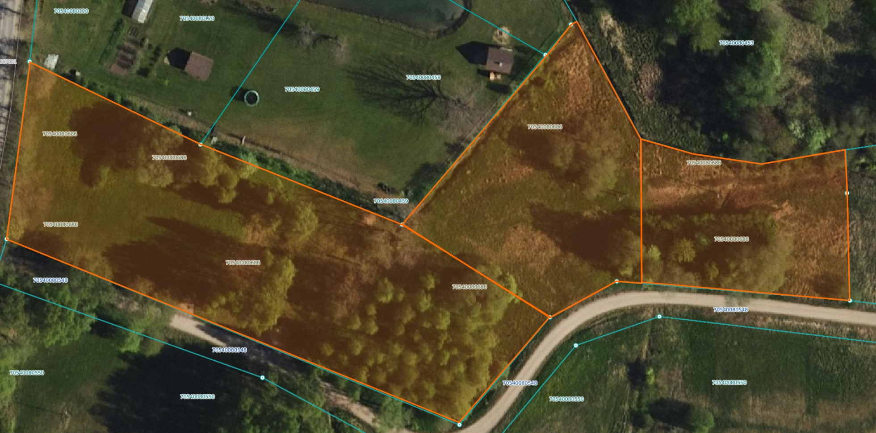

2080 m2

2960 m2

6184 m2

Datu avots: <https://www.lvmgeo.lv/kartes> 2025. gada informācija

*Shēmā norādītās platības precizējamas zemes ierīcības projekta izstrādes gaitā.

Projektētās zemes vienības

Zemes vienības robeža